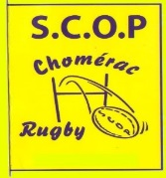
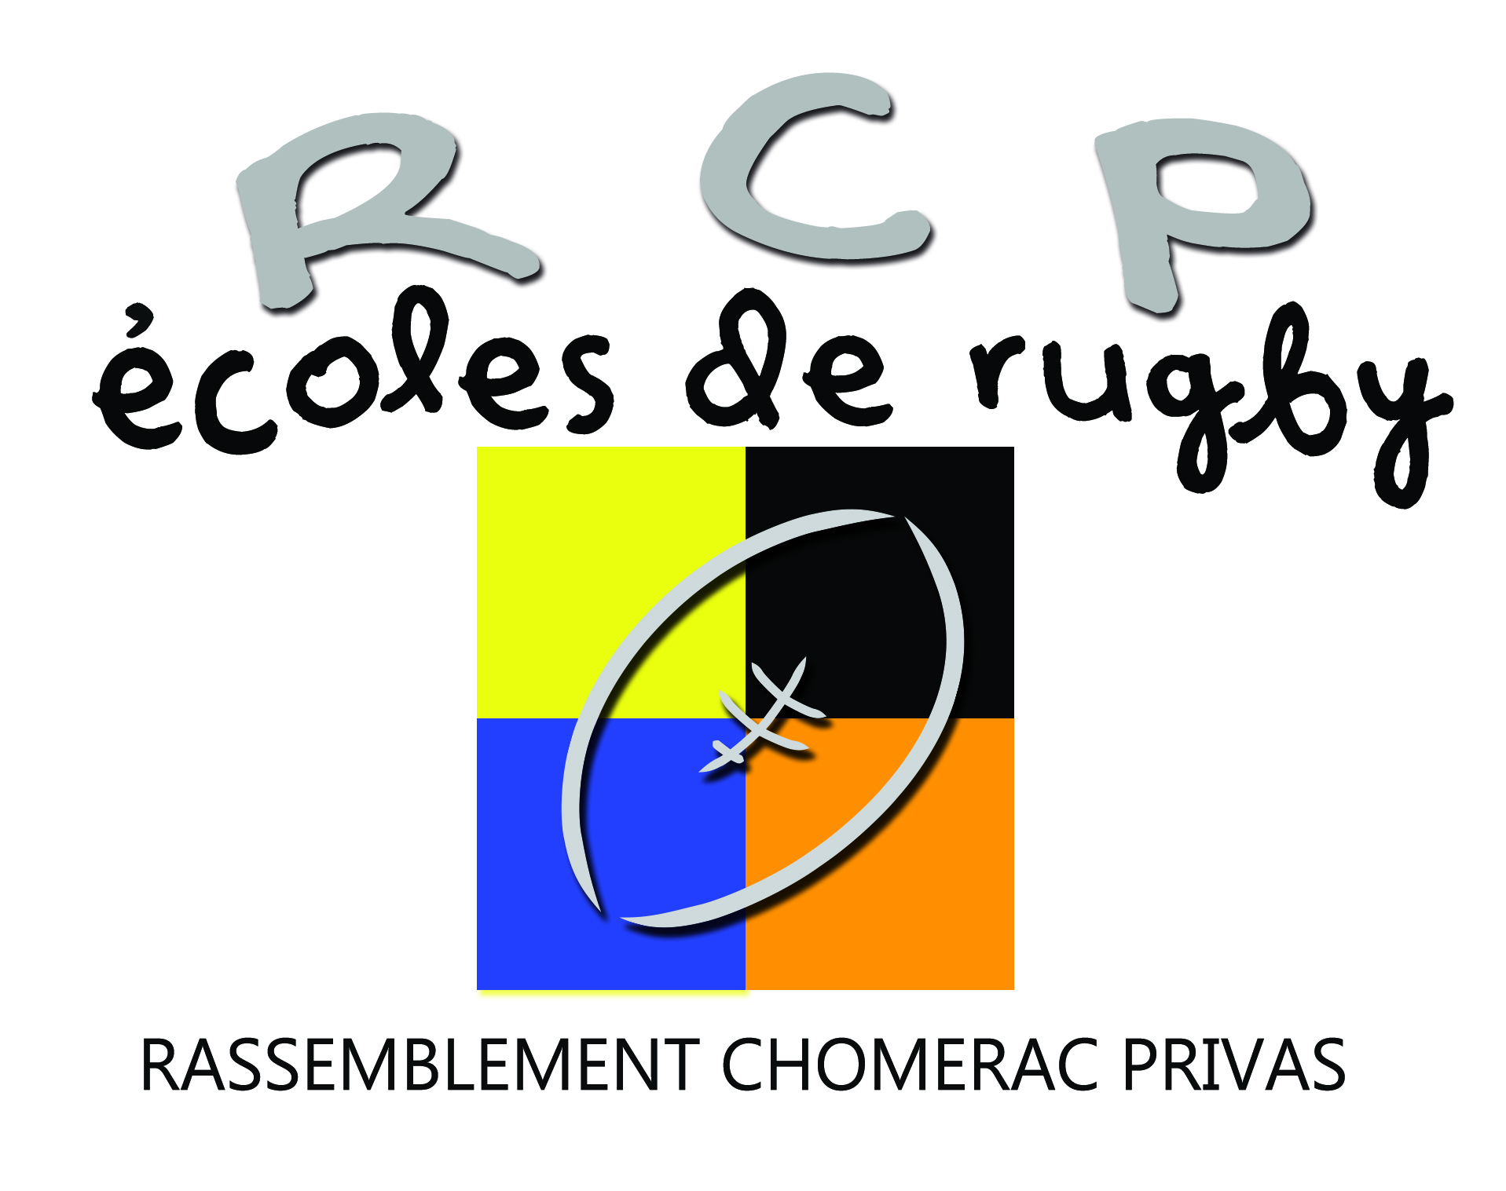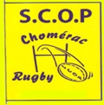
École De Rugby de Privas A l’attention des tous les parents École De Rugby de Chomérac ayant un enfant licencié au SCP ou SCOP Objet : saison 2015 – 2016

Madame, Monsieur, chers parents,

Tout d’abord, nous vous remercions de la confiance que vous nous avez accordée pour la pratique rugbystique de votre enfant cette saison.
Une nouvelle saison débutera en Septembre prochain et avec elle la volonté de progresser et d’améliorer l’encadrement que nous voulons proposer aux enfants (communication, formation...),
nous semble prioritaire.Dans ce but, après 2 années de tests, et en accord avec les 2 clubs (SCOP et SCP), il a été décidé que le rapprochement entre les deux structures (nécessaire pour une meilleure efficacité) prenne une nouvelle dimension.
Une identité a été constituée sous le nom de ‘’Regroupement Chomérac Privas ‘’ (R.C.P) regroupant tous les enfants licenciés dans les 2 clubs.
Une réunion d’information importante à laquelle vous serez conviés, en présence des Présidents des 2 clubs se fera autour du 15 Septembre (date à définir).Cette réunion sera essentielle à la bonne marche de notre école de rugby et permettra de vous expliquer les orientations de cette nouvelle saison (regroupement R.C.P, modifications FFR, déplacements, licences).Elle nous permettra également de vous présenter tous vos interlocuteurs (différents dirigeants et éducateurs de chaque catégorie du R.C.P ).
Nous espérons vous recroiser au bord des terrains pour soutenir votre enfant dans sa pratique. Pratique qui passe indéniablement par l’entrainement mais également par sa participation aux tournois qui sont incontournables dans son développement de joueur.
Les entrainements débuteront le Mardi 8 Septembre et auront lieu tous les mardis au stade du Lac à partir de 17h30 et jusqu’à 19h00, pour les catégories U6, U8 et U10.
Pour les U12 les entrainements débuteront le Mercredi 26 Août et auront lieu tous les Mercredi au stade de rugby Stéphane Valette à Chomérac de 17h50 à 19h30.
Vous trouverez joint à cette lettre une AS sportive à faire signer par un médecin et à compléter ainsi qu’une fiche d’autorisation à compléter et dates des tournois. Ces documents seront à remettre à Corinne CHEVRIER lors du premier entrainement afin que nous puissions faire éditer la licence de votre enfant ce qui lui permettra de s’entrainer et de participer aux différents tournois.
Le fonctionnement des licences restera le même que la saison passée (licences Privas et licences Chomérac). Le prix de la licence est fixé à 90€, à l’ordre du club auquel l’enfant est licencié, et sera offerte pour le reste de la fratrie.

Nous restons à votre disposition pour répondre à d’éventuelles questions.
Dans l’attente de vous recroiser aux bords des stades, veuillez agréer, Madame, Monsieur, nos sincères salutations sportives.

L’équipe dirigeante et les éducateurs de l’école de rugby.

